本校98 學年度高中部一年級合唱比賽照片集錦（98.12.16.）
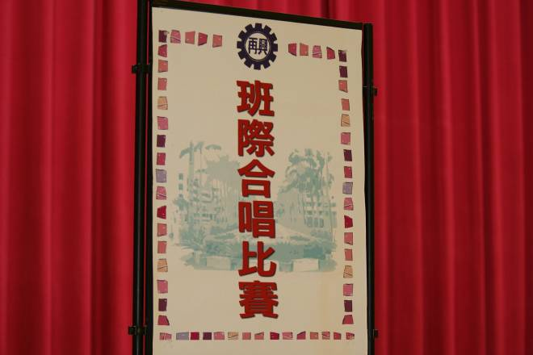 |  | 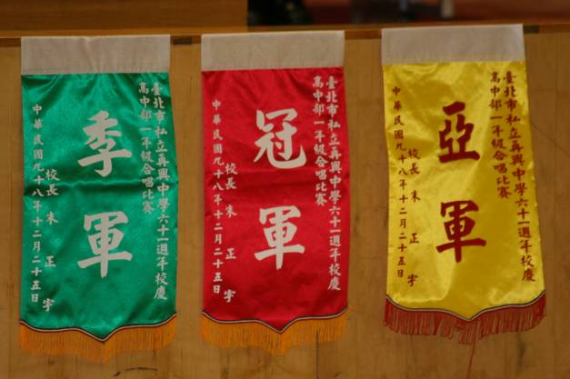
照片1：比賽會場 |  | 照片2：獎勵錦旗
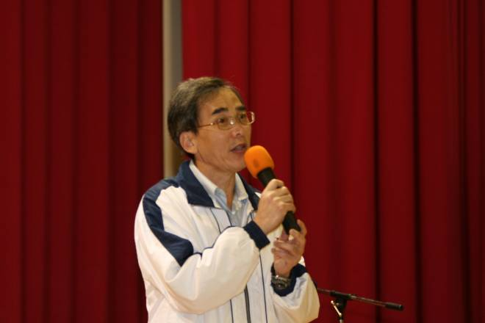 |  | 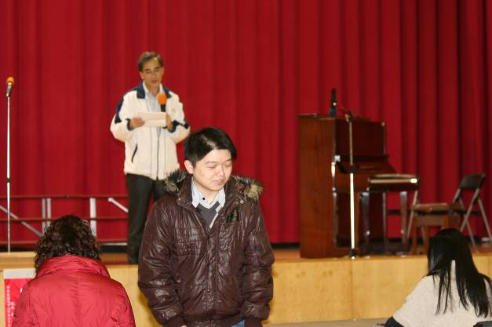
照片3：朱校長致詞 |  | 照片4：介紹評審
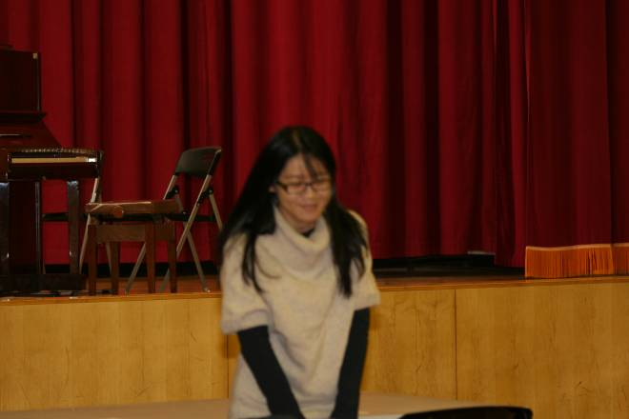 |  | 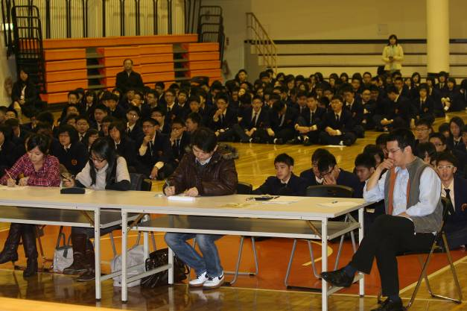
照片5：介紹評審 |  | 照片6：比賽會場
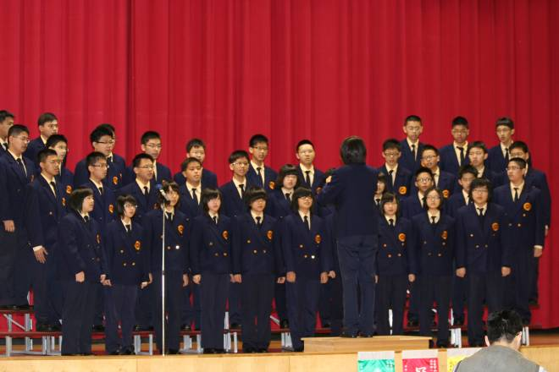 |  | 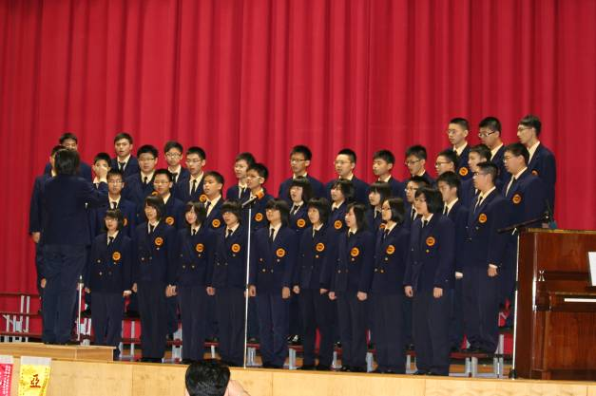
照片7：高一愛 |  | 照片8：高一愛
本校98 學年度高中部一年級合唱比賽照片集錦（98.12.16.）
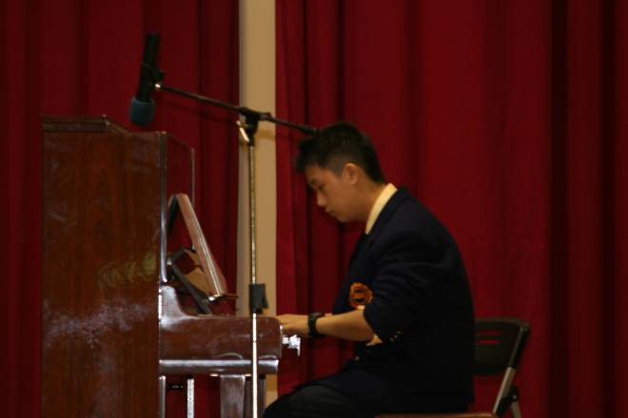 |  | 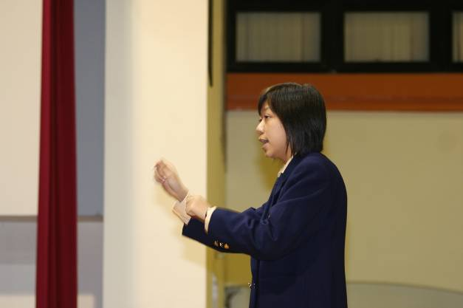
照片9：高一愛伴奏 |  | 照片10：高一愛指揮
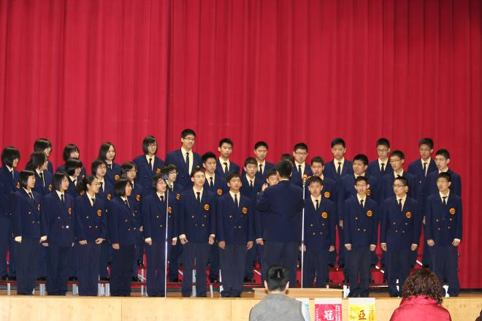 |  | 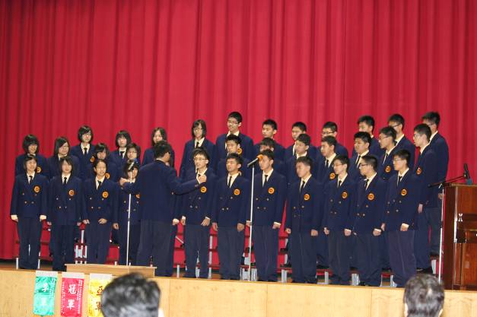
照片11：高一仁 |  | 照片12：高一仁
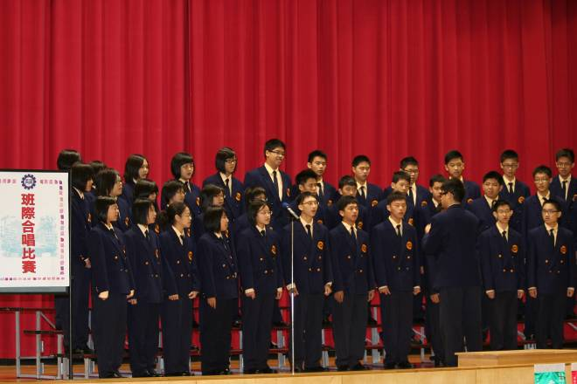 |  | 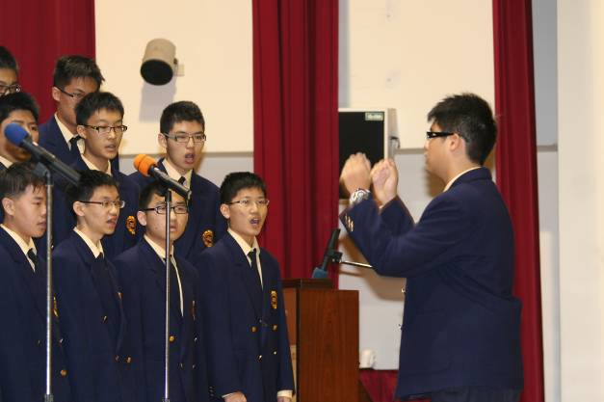
照片13：高一仁 |  | 照片14：高一仁指揮
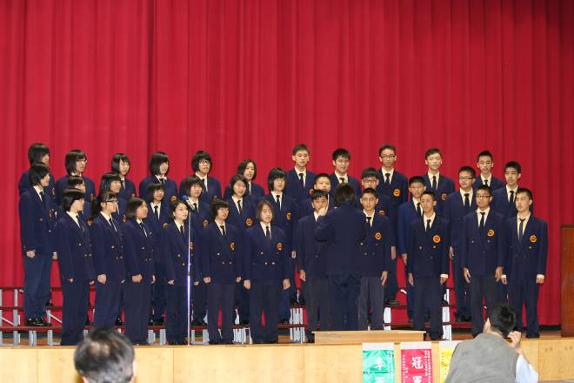 |  | 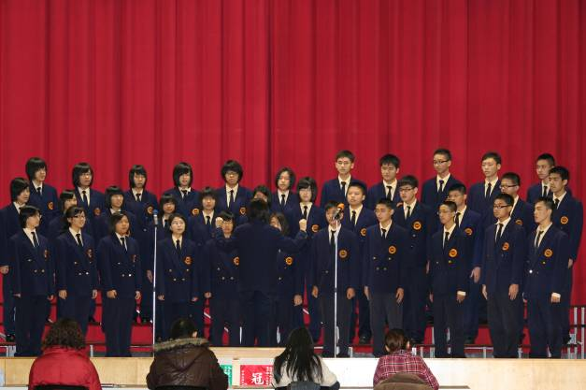
照片15：高一勇 |  | 照片16：高一勇
本校98 學年度高中部一、二年級合唱比賽照片集錦（98.12.16.）
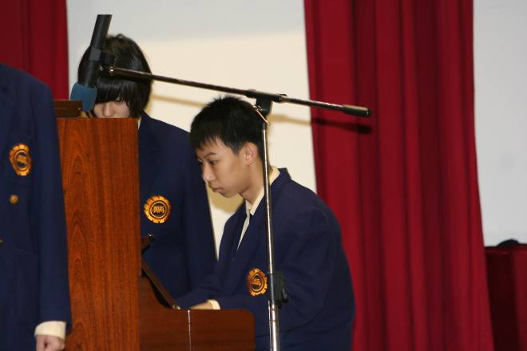 |  | 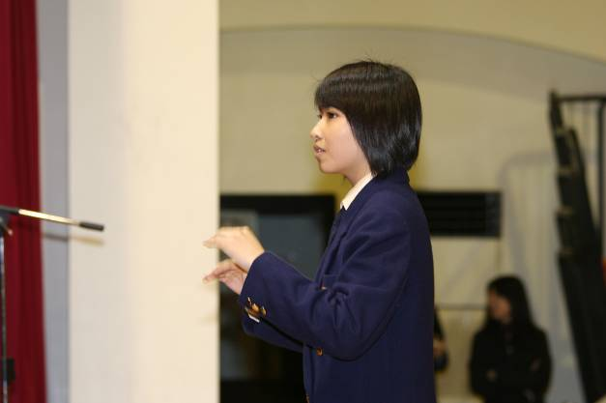
照片17：高一勇伴奏（最佳伴奏）賴朝祥 |  | 照片18：高一勇指揮
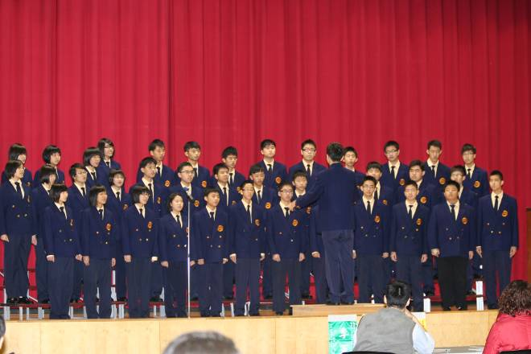 |  | 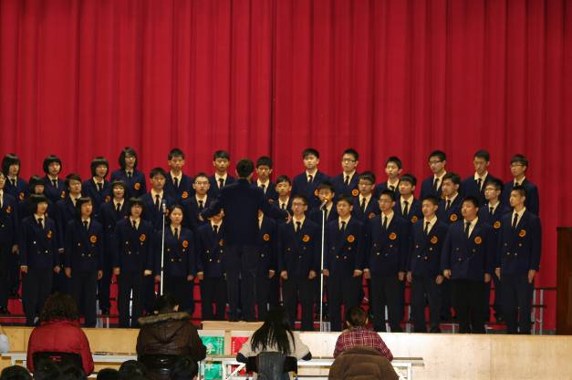
照片19：高一智 |  | 照片20：高一智
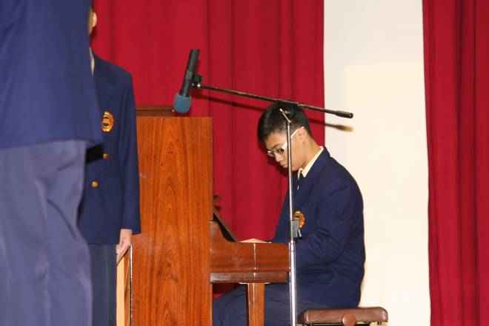 |  | 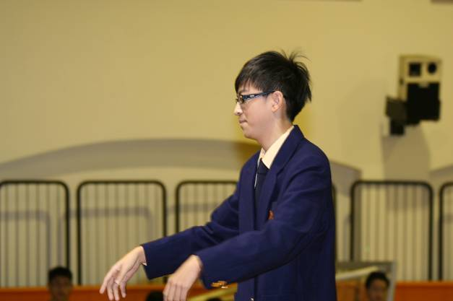
照片21：高一智伴奏 |  | 照片22：高一智指揮
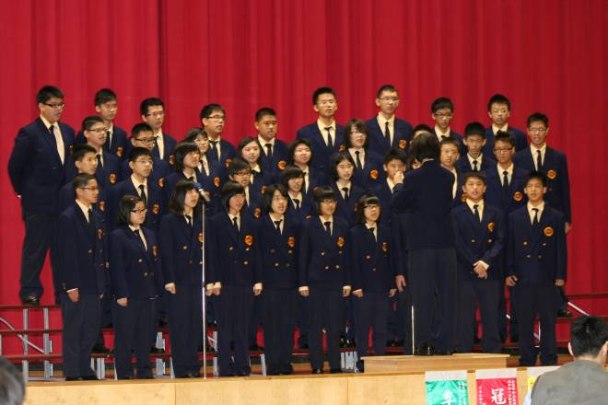 |  | 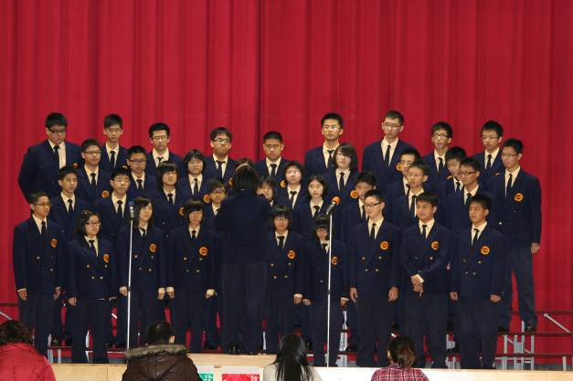
照片23：高一勤 |  | 照片24：高一勤
本校98 學年度高中部一、二年級合唱比賽照片集錦（98.12.16.）
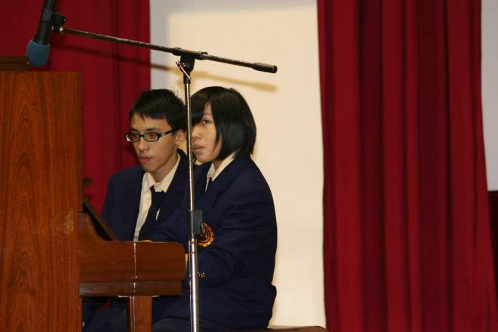 |  | 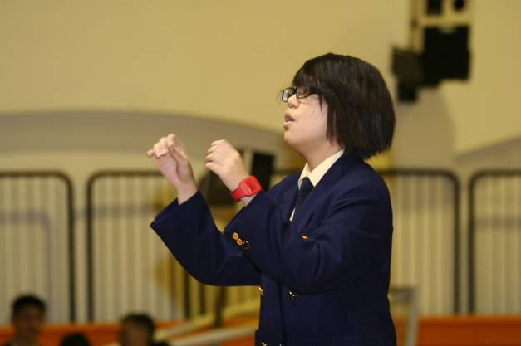
照片25：高一勤伴奏 |  | 照片26：高一勤指揮
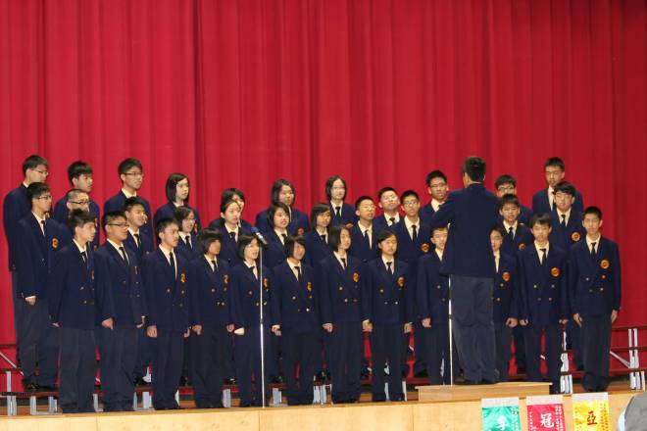 |  | 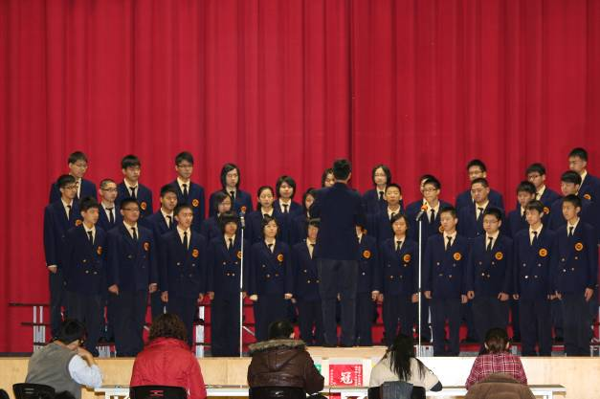
照片27：高一和 |  | 照片28：高一和
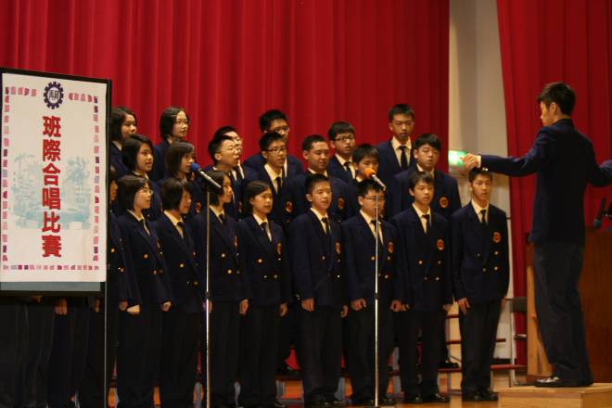 |  | 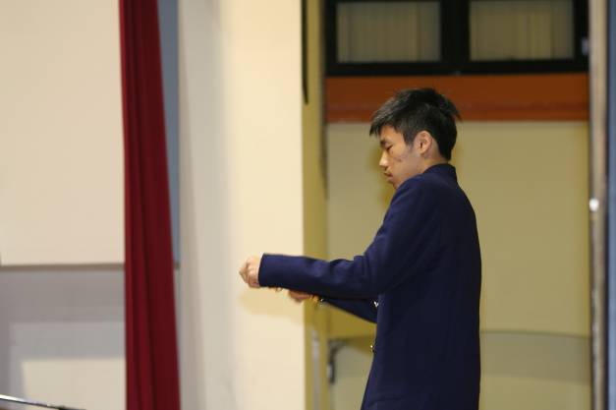
照片29：高一和 |  | 照片30：高一和指揮
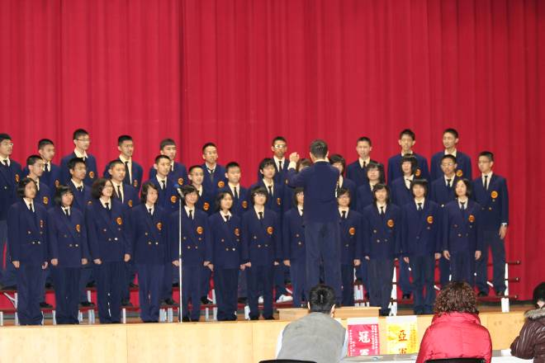 |  | 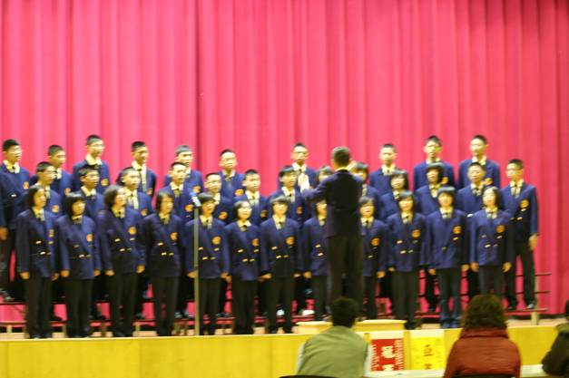
照片31：高一誠 |  | 照片32：高一誠
本校98 學年度高中部一、二年級合唱比賽照片集錦（98.12.16.）
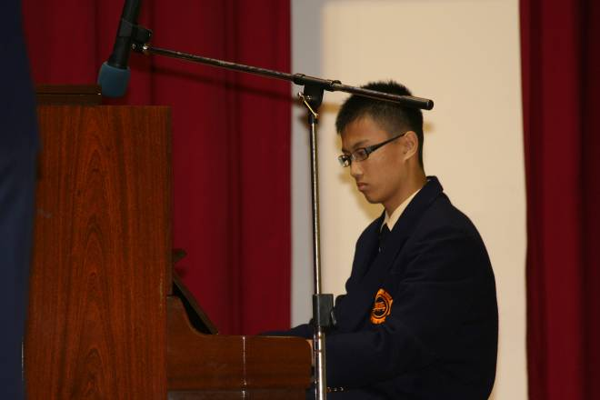 |  | 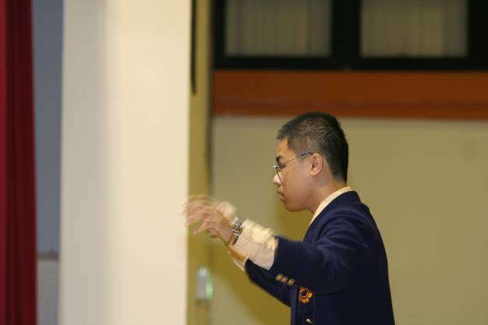
照片33：高一誠伴奏 |  | 照片34：高一誠指揮（最佳指揮）何奕霆
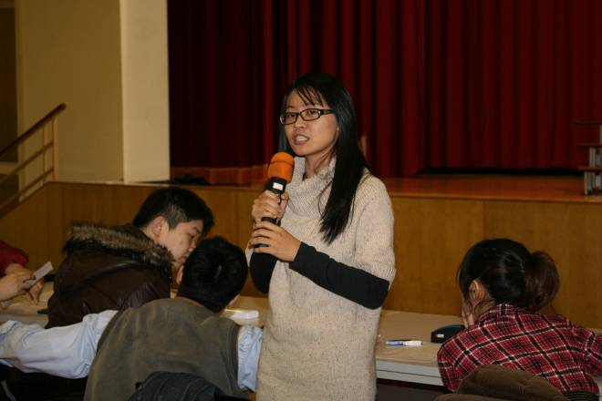 |  | 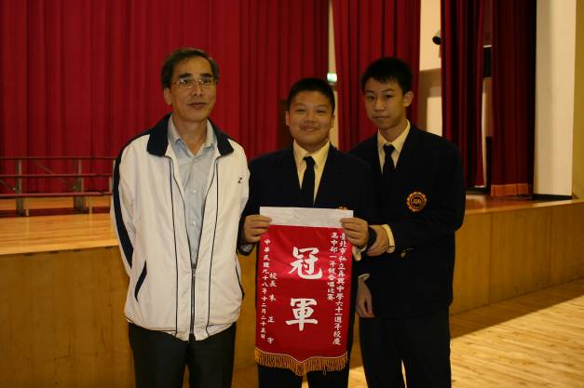
照片35：評審獎評 |  | 照片36：第一名頒獎（高一勇）
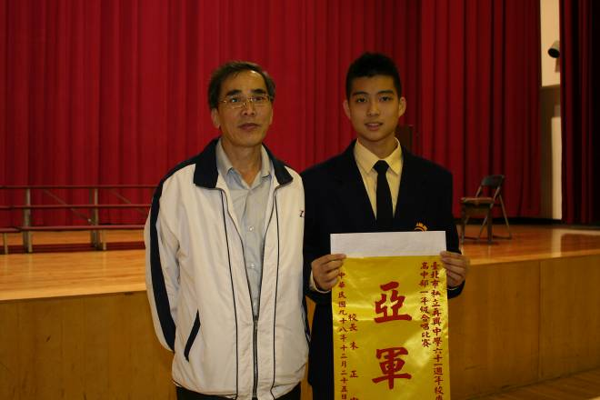 |  | 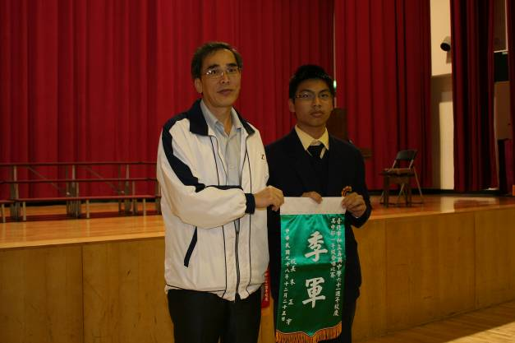
照片37：第二名頒獎（高一智） |  | 照片38：第三名頒獎（高一誠）

